**Практическая работа 8.**

**Тема:** Знакомство с диаграммой размещения

**Цель:** Научится правильно описывать размещение информационной системы

**Вариант – 6.**

**1:** Я создал диаграмму размещения (Рисунок 1).

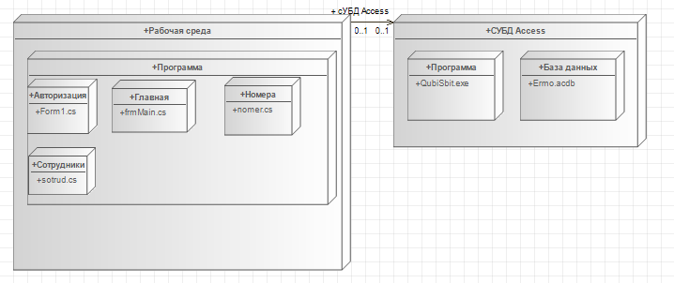

Рисунок 1 – Диаграмма размещения

**Вывод:** Я могу сделать вывод о том, что я научился правильно описывать размещение информационной системы.